INSTITUTO INMACULADA CONCEPCIÓN
VALDIVIA
Departamento de Educación Básica
NB2 (Cuarto Básico)

APA DE HISTORIA, GEOGRAFÍA Y CS SOCIALES
Nombre: __________________________ Curso: _________

Objetivo: Capacidad: Orientación Espacial, Razonamiento Lógico
Destreza: Localizar, Reconocer
Contenidos: Ubicación relativa, Accidentes geográficos.
Valor: Fe Actitud: Compromiso

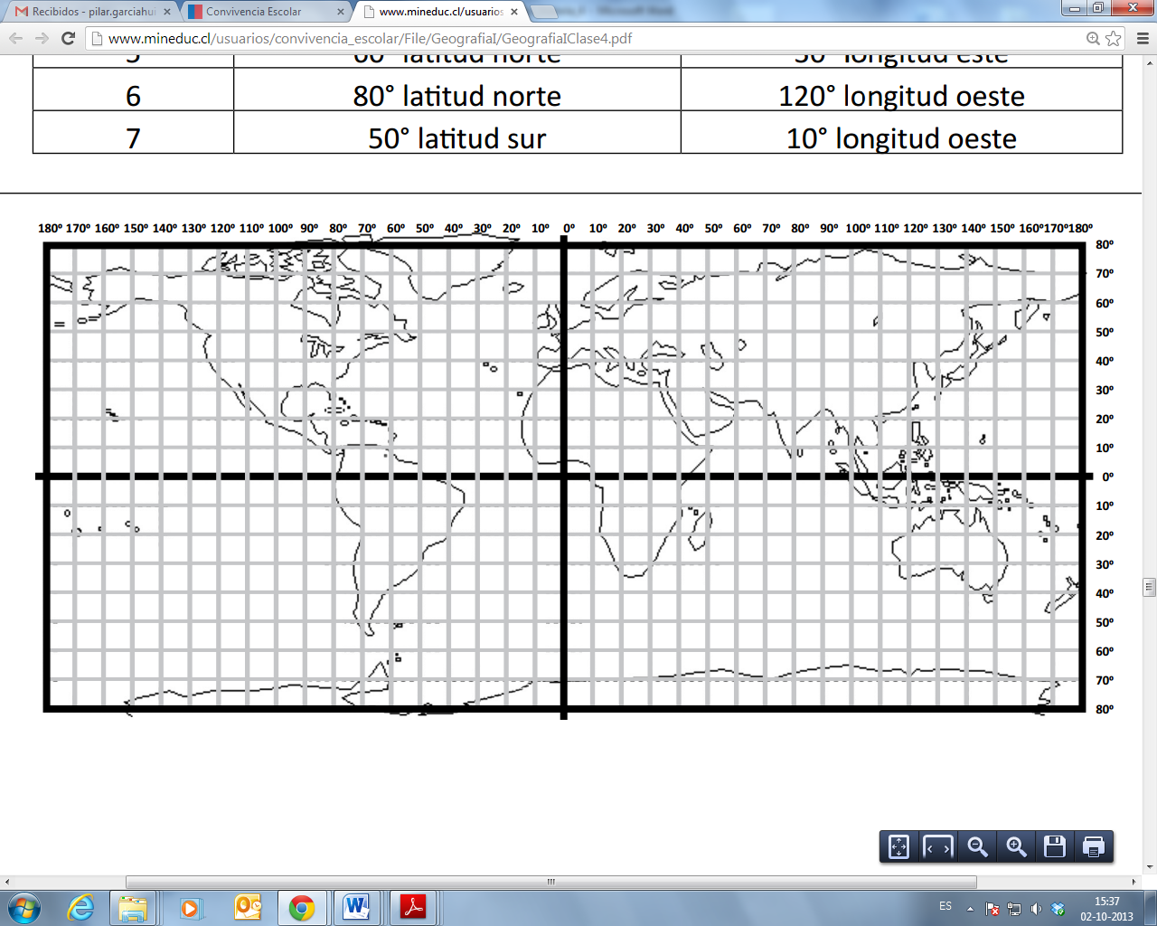
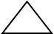
- Localizar en el mapa las referencias, continentes y océanos señalados , pintando o rotulando según corresponda con actitud comprometida.

- Línea del Ecuador geográfico: Naranjo
- Hemisferio Norte: Verde
- Hemisferio Sur: rojo
- Meridiano de Greenwich: Azul
- América y el Caribe
- Océano Pacífico
- Océano Atlántico
- Europa
- Oceanía
- África
- Asia

2.Localizar cada uno de los símbolos presentados en el planisferio, indicando la ubicación relativa en cada caso, con la mayor precisión posible, según el ejemplo, trabajando con compromiso.

Símbolo
El rayo se ubica al norte del Ecuador, noreste de África, este de Europa, sureste de
Groenlandia.

3.Reconocer los accidentes geográficos indicados, definiendo y rotulando su correspondiente nombre en el mapa anterior.
- Península: ____________________________________________________________________________
_____________________________________________________________________________

- Cordillera: ____________________________________________________________________________
_____________________________________________________________________________

- Mar: __________________________________________________________________________________________________________________________________________________________

- Archipiélago:________________________________________________________________________________________________________________________________________________

4. Reconocer la localización relativa de 3 países del mundo, trabajando con el atlas y completando en cada caso según corresponda.
- Italia se ubica al ______________ de la línea del Ecuador y al _____________
Del meridiano de Greenwich
- Perú se ubica al _______________ de la línea del Ecuador y al _______________ del meridiano de Greenwich

- Japón se ubica al _______________ de la línea del Ecuador y al ________________ del meridiano de Greenwich.

5. Localizar donde se producen los primeros casos de coronavirus, indicándolo con un ícono.

6. Reconocer las causas de por qué este virus se ha llegado a denominar pandemia.
_________________________________________________________________________________________________________________________________________________________________________________________________________________________________________________________
7. Reconocer que problemas asociados nos surgen a partir de estar en cuarentena.
_________________________________________________________________________________________________________________________________________________________________________________________________________________________________________________________________________________

